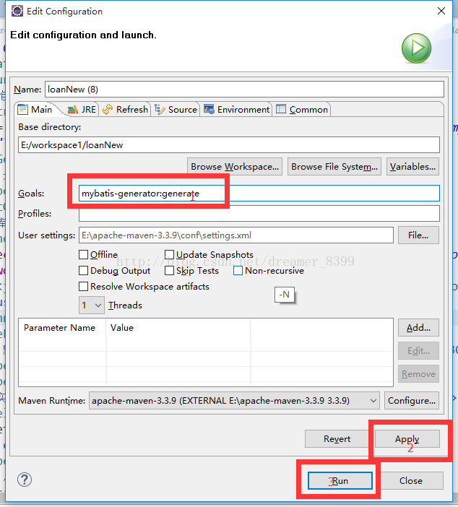

如果报错 配置

-Dmaven.multiModuleProjectDirectory=$M2_HOME

